本校圖書館於10/29-11/2在多功能教室辦理107學年年度優良書展，讓同學了解出版界的
最新出版品，藉此機會讓喜愛閱讀的同學不用到書局亦可購買喜愛的圖書，看這孩子欣喜、
專注的表情真是件樂事。
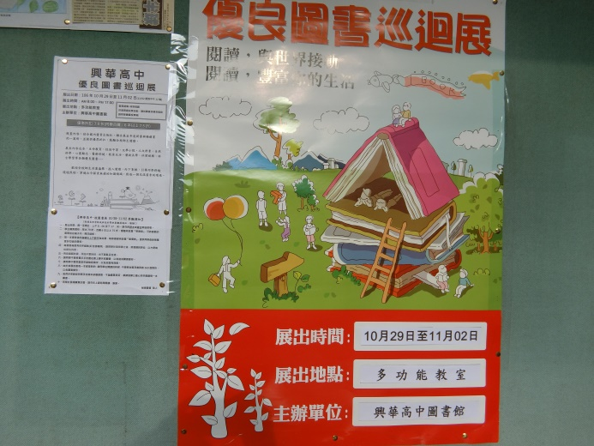 | 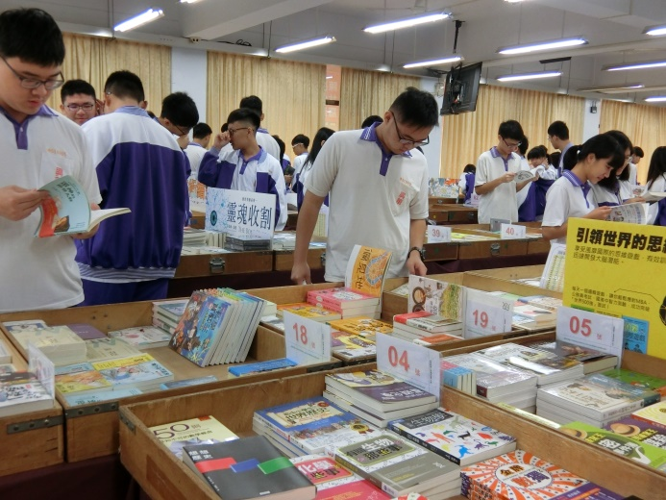
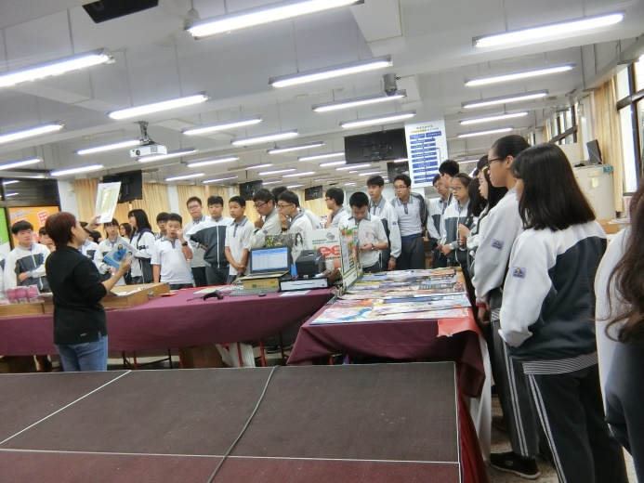 | 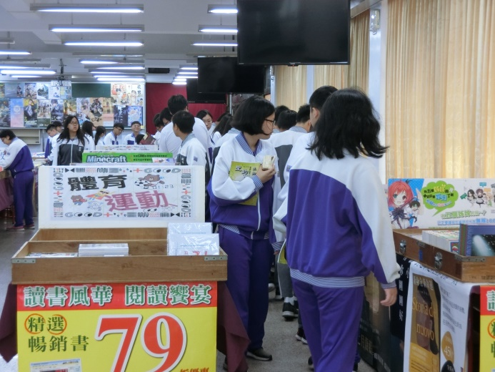
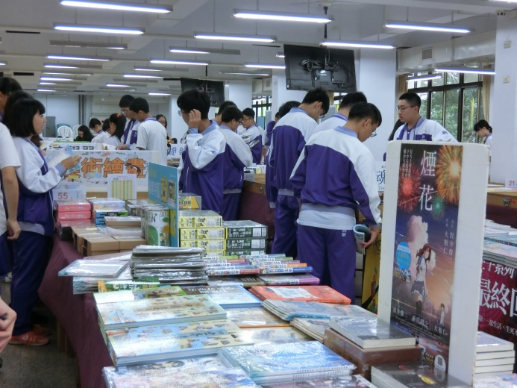 | 